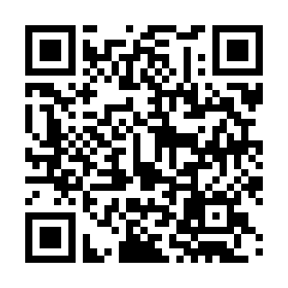
協賛申出書
令和８年こうた夏まつりに、次のとおり協賛を申し出ます。
金 円

令和８年 月 日
こうた夏まつり実行委員会
会長 鈴木 巧 殿
住所・所在地
氏名・事業所名
（御芳名をチラシ等で披露させていただきたく、掲載する名称をお書きください。）
電話番号 － －
御芳名の披露を希望されない方は右の枠に○を付けてください

協賛方法について、いずれかに○を付けてください。
口座振込（ 月 日頃）
※口座に振込される日を御記入ください。
現金（中央公民館へ持参）

参考費用
協賛金につきましては、夏まつりのフィナーレを飾る花火大会に使用させていただきます。

